|  |  |  |  |  |  |
| --- | --- | --- | --- | --- | --- |
|  |  | **작성자**  **(학번,이름)** | 2013180055 허지훈 | **팀명** | 편돌이 |
| **주차** | 16주차 | **기간** | 2017.4.17 ~ 2017.4.21 | **지도교수** | (서명) |
| **이번주 한일** | 윤곽선 | | | | |

**<상세 수행내용>**

- 깊이 값을 이용하여 윤곽선 추출

- 가로등 생성시마다 가로등에 점조명 세팅(100개 가로등이면 100개 점조명)

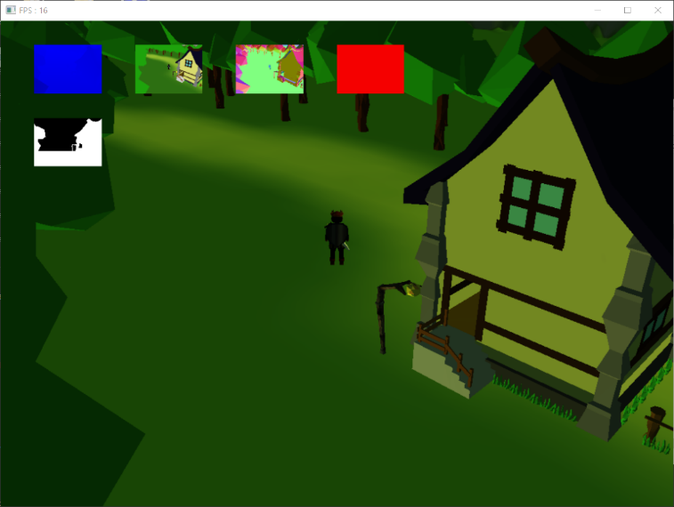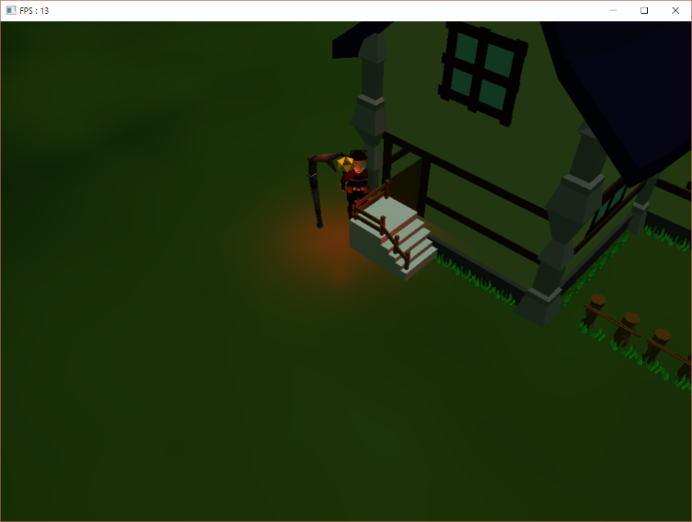

|  |  |  |  |
| --- | --- | --- | --- |
| **문제점 정리** | 원하는 윤곽선 형태를 못찾음 | **해결방안** | 원인 찾는중.. |
| **다음주차** | 17주차 | **다음기간** | 2017.4.24 ~ 2017.4.28 |
| **다음주 할일** | 윤곽선 | | |
| **지도교수**  **Comment** |  | | |